Art atack ficha 11
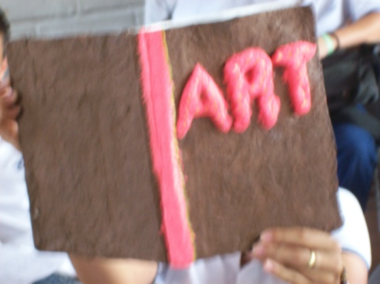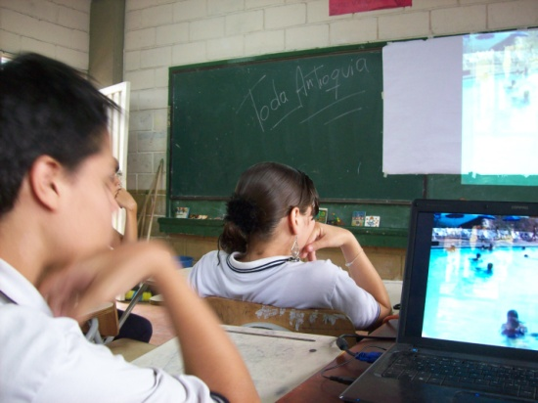
Formato de la ficha
Wayra es un carnaval versión art atack
Ángel esteban arredondo colorado
I.E-Kennedy
2003

a) Contexto de la situación

aprovechando la inversión que el municipio ha hecho en todas las instituciones dotando salas completas de computadores y además poniendo en practica los conocimiento realizados en postgrado realizado llamado computación para la docencia y un diplomado en tics , además reconociendo las potencialidades que tienen los medio audiovisuales para enseñar conceptos que con solo un tablero y una tiza seria imposible, nos propusimos apropiarnos de un espacio que al final fue reconocido como el salón de audiovisuales de artística.

b) Relato de lo que ocurrió
en los canales de televisión existe un programa llamado art atack que muestra de manera divertida trabajos artísticos llenos de color y muy funcionales que coinciden con los objetivos y competencias que queremos desarrollar en los estudiantes, por eso los grabamos para ser vistos en clase y así propiciar la distribución de la información lo mas lúdico y pedagógico posible, lo mismo hicimos con danza, teatro, literatura, historia, música y otros temas que siendo de otras aéreas atravesaban la artística

c) Aprendizajes

a pesar de las ventajas que tienen las tics en un aprendizaje mas efectivo, me di cuenta que estaba promoviendo mas conectividades que relaciones por eso en este año cambie el proyecto de guitarras , para poder generar mas relaciones entre las personas y mas bien que cambien un bafle reguetonero por un instrumento de cuerda que propicia mas identidad cultural

d) Recomendaciones : tener muy buenos equipos de video y de audio, un espacio amplio y cómodo, tener un material audiovisual de excelente calidad y preparar un buen cuestionario que compruebe los conocimientos adquiridos y no se convierta en simple hora de recreación, pero lo mas importante es saber combinar este recurso con lo practico y así poder sacarle un buen beneficio de este recurso tecnológico

Palabras Claves: TICs
.

